Егорова Ирина Валентиновна

МБОУ «ООШ№5» г.Ожерелье

Тема урока: «Гласные и согласные буквы»
Цели занятия:
- Работать над развитием речи;
- Различать гласные и согласные буквы;
- Повторить приёмы деления слов на слоги, постановку ударения;
- Познакомить с новыми буквами;
- Упражняться в определении количества слов в предложении.
Ход занятия:
- Вступительное слово учителя.
Сегодня мы продолжим изучать буквы, будем учиться делить слова на слоги, составлять предложения по картинкам. А на уроке с нами будет работать почтальон Печкин. Кот Матроскин и пёс Шарик рассказали ему, как хорошо занимаются дети в этом классе, и он захотел убедиться сам.
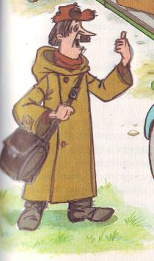
- Чтение сказки «Лиса и заяц».
- Пересказ и беседа по прочитанному.
- Повторение изученного:
- Гласные и согласные;
- Деление слов на слоги;
- Составление предложений из слов;
- Составление из предложений текста.
- Беседа по тематической картине.
- Упражнение в слышании звуков.
- Назови гласные звуки: аист, урок, окунь, сыр.
- Назови согласные звуки: лист, кот, парта.
- Упражнение в определении количества слов в предложении.
Дети идут в школу. Они несут портфели. Дети учатся читать.
- Знакомство с новыми буквами.

Буква Б с большим брюшком,
В кепке с длинным козырьком.
1. Игра «Найди лишнюю картинку»
2. Игра «Доскажи словечко»

- У отца был мальчик странный,
Необычный – деревянный,
На земле и под водой
Ищет ключик золотой.
Всюду нос суёт он длинный,
Кто же это? (Буратино)
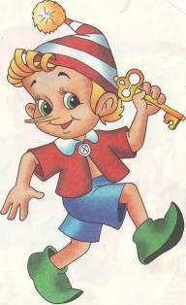
- На ветке не птичка –
Зверёк – невеличка,
Мех тёплый, как грелка,
Кто же это? (Белка)
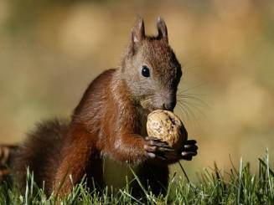
3. Рассказ о белке (на доске иллюстрация)

Вот буква В
Видна вдали –
Красивая, витая.
Как будто крендель испекли,
Приезжих поджидая.

Загадки

- Закружу, заверчу,
В небеса улечу.
(Вертолёт)
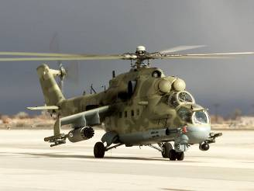

- Кто зимой холодной
Ходит злой, голодный?
(Волк)

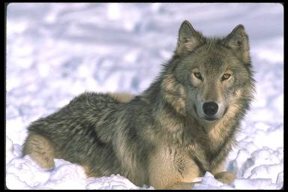

- Маленький мальчишка
В сером армячишке
По двору шныряет,
Крохи собирает.
(Воробей)
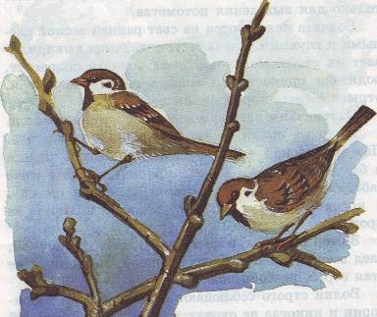

Ручка круглая у трости.
Трость для деда сделал Костя.

Ра-ра-ра- начинается (игра).
Ры-ры-ры- у мальчиков (шары).
Ро-ро-ро- у нас новое (ведро).
Ру-ру-ру- продолжаем мы (игру).
Ре-ре-ре- стоит домик на (горе).
Ри-ри-ри- на ветках (снегири).
Ар-ар-ар- кипит наш (самовар).
Ор-ор-ор- созрел красный (помидор).

- Чтение слогов по слоговой таблице.
- Физкультминутка.
Покачайтесь, покружитесь,
Приседайте, приседайте,
Пошагайте, пошагайте.
Встаньте на носок, на пятку.
Поскачите-ка вприсядку.
Глубоко теперь вздохните,
Сядьте тихо, отдохните.
Всё в порядок приведите!
И читать. Друзья, начните.

- Чтение слов на доске, деление их на слоги, постановка ударения.
Кот, Наташа, ноты, Таня, бабушка, корова, сор, ворона.

Письмо элементов букв.

Тема урока: «Весёлый счёт. Цифра 4»
Цели:
- Знакомство с новыми цифрами;
- Учить считать до 10 и обратно;
- Учить решать простые задачи;
- Познакомить с геометрическими фигурами: квадрат, четырёхугольник, трапеция.
- Учить работать со счётными палочками.
- Познакомить со сторонами света.

Ход урока
- Счёт до 10 и обратно.
- Знакомство с цифрой 4

У меня в руке флажок!
Посмотри скорей, дружок,
До чего же он хорош,
На четвёрку так похож!

- Стихотворение «Четыре стороны»
Есть четыре стороны-
Мы запомнить их должны:
Север, юг, восток и запад.
Мне рассказывал мой папа,
Что на севере – снега,
Злые вьюги и пурга.
Если жарко, море, пальмы,
Птицы райские вокруг-
Догадаетесь и сами,
Что попали вы на юг.
На востоке принц в чалме
Гордо едет на слоне.
А на западе – ковбои,
Очень храбрые герои.

- Состав числа 4. Весёлые задачи.
- Два мяча у Ани,
Два мяча у Тани.
Два мяча да два. Малыш!
Сколько их? Сообразишь?
2+2=4
- Я рисую кошкин дом:
Три окошка, дверь с крыльцом.
Наверху ещё окно,
Чтобы не было темно.
Посчитай окошки
В домике у кошки.
3+1=4
- Дали каждому обед:
Собачке – в миске,
В блюдечке – киске,
Курочке-несушке-
Пшена в черепушке,
А Машеньке - в тарелке,
В глубокой, не в мелкой.
1+1+1+1=4
- Повторение о составе чисел 2 и 3.
- Решение примеров с помощью предметных картинок (ракеты).

1+1
2+1
3+1
3-1
2-1
1-1
- Решение задач с помощью предметных картинок вида +1, -1.
- Счёт предметов по математическим пособиям.
- Работа с геометрическими фигурами.

- Физкультминутка.
1,2 – стоит ракета.
3,4 – самолёт.
1,2 – хлопок в ладоши,
А потом на каждый счёт.
1, 2, 3, 4, -
Руки выше, плечи шире.
1, 2, 3, 4 –
И на месте походили.
- Работа со счётными палочками.

Задание на дом.
- Принести счётные палочки.
- Нарисовать рыбу и зарисовать печатными буквами р.
- Читать и пересказывать сказку «Гуси – лебеди».
- Повторить состав чисел 2, 3, 4.
- Повторить буквы а, о, у, и, ы, н, м, л, п, с, т, к.
- Выучить буквы б, в, р.
- Писать в тетрадях.
- Учиться делить слова на слоги.
- Выделять ударный слог (устно).
Что писать в тетради

- Картинка «Почтальон Печкин».
- Иллюстрация к сказке «Лиса и заяц».
- Сказка «Лиса и заяц».
- Магнитные буквы и цифры.
- Счётный материал.
- Слоговая таблица.
- Карточки со слогами.
- Карточки со словами для чтения.
- Картинка белки.
- Картинки: бабочка, белка, балалайка, будильник, гриб, бочка.
- Картинки ракет.
- Карточки с примерами.
- Геометрические фигуры (плакат).

